***Lettre d’informations : Janvier, Février ; Mars et Avril.***

**Témoignage de la présidente de l’AMSME Mme Zeinebou Taleb Moussa**

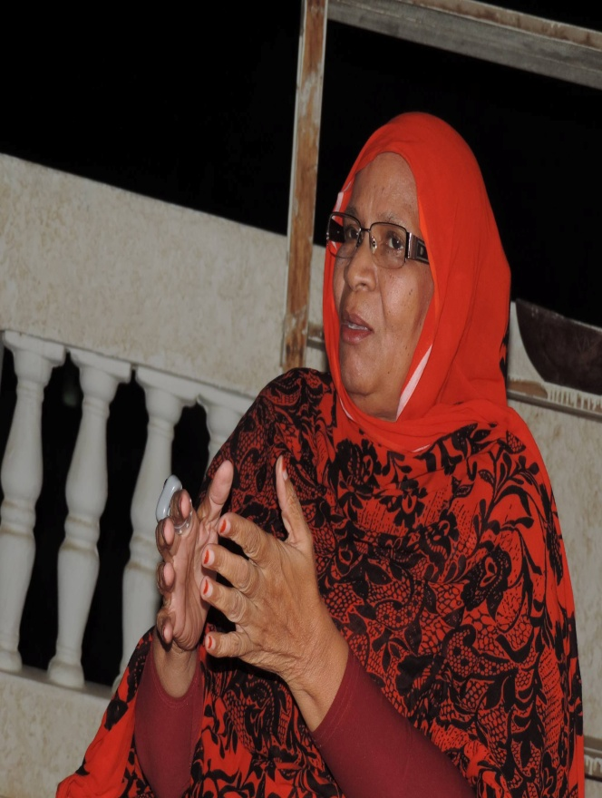

**Nous pouvons dire que durant ces trois mois janvier ;février et Mars 2019 ont présenté toute une dynamique consistant à mettre en place le plan d’éducation pour la santé. Ce dernier qui est un élément primordial de ce projet se basant sur comme L’identification des organisations de la société civile qui travailleront dans le cadre du volet ‘’éducation pour la santé ;La série de formation qui a consisté à former : les femmes relais ; les enseignants ; les Imams et les jeunes ; la mise en place des comités pour lutter contre les infections et la mission de l’équipe de santé Sud pour le renforcement des qualités des soins**

**Où en est le projet à l’heure actuel ?**

Nous avons procédé a plusieurs formations durant ces mois comme la formations des femmes relais ( au nombre de 26)- (1 février 2019 au 3 février 2019) ; des enseignants (au nombre de 25)- ( 8 février au 10 février 2019) ; des Imams (au nombre de 25)- ( 15 février – 17 février 2019), des jeunes ( au nombrede 23 )- (22 février –24février2019) faite Par Docteur Sidi Mohamed coordinateur du Projet Santé Sud et par Aminetou Mint SAGHIR DU pnsr et supervisée par les Organisations de la société civile inclues dans ce projet : ABDEPAD ; ADSILM ; ADCS , AMSFE ;AMALUTS .

Ces formations ont mis l’accent sur comment véhiculer le message sollicité pour les personnes ciblées ; plusieurs exercices à l’oral ont été fait les personnes personnes formées

Et les thèmes sur les quels ces derniers vont travailler seront : mariage des enfants ; le planning ; hygiène, les VBG ; don du sang. Formation PCI des EQH faite à l’école de santé par Séverine Fauveau et Francine Gaucher en vue de renforcer les personnels de santé dans les centres ciblés de Nouakchott en ce qui concerne l’hygiène et la démarche qualité des soins. Comme réponse à des préoccupations exprimées lors d’une mission précédentes qu’elles avaient effectuée à Nouakchott plusieurs mois plus tôt . 22 personnes du personnels des structures de santé ont bénéficié de cette formation : Centre Hospitalier mere et enfant ; Centre Hospitalier National ; centre de santé de Sebkha ; centre de Santé de Teyaret .

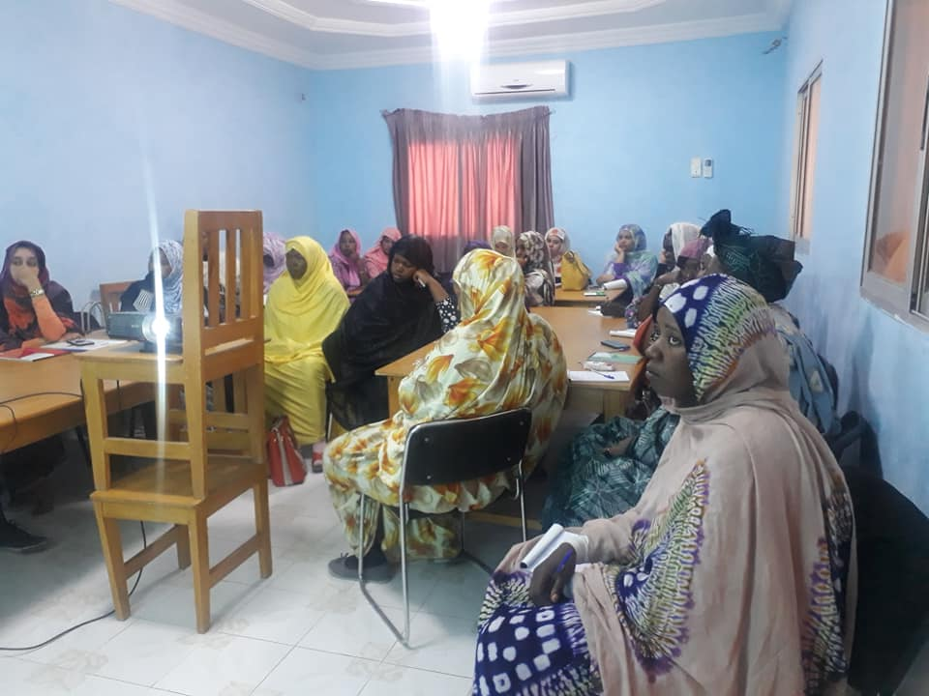

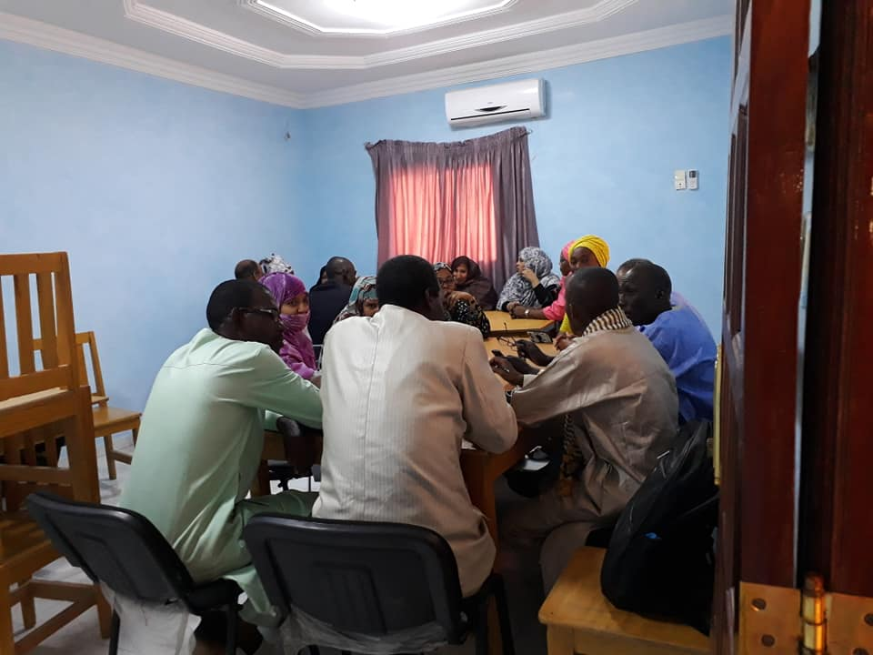

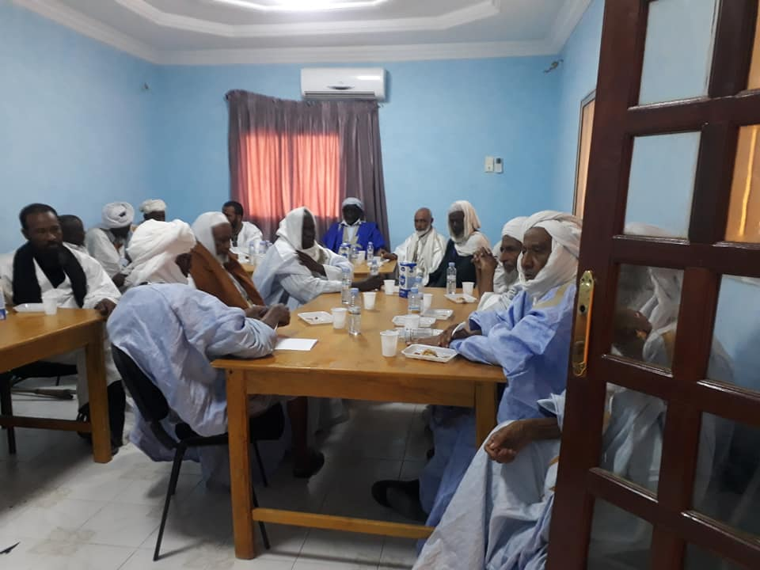

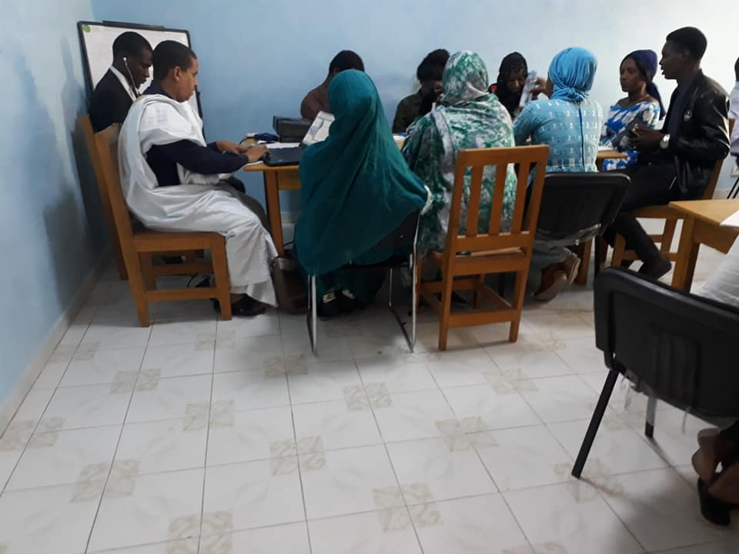

***Quelles sont les missions d’expertises réalisées ?***

Nous avons assisté à plusieurs missions durant ces mois ci comme l’appui à la mise en place des comités de lutte contre les infections nosocomiales tout en s’adaptant à la politique nationale de prévention et contrôle des infections en établissement des soins au CHME et CHN pour la lutte contre le risque infectieux et l’appui à la mise en place des comités de lutte contre les infections .La Mission de renforcement de la qualité et sécurités des soins   
obstétricaux et néonatals au CHME en présence du Dr Redon   
gynéco-obstétricien et Mme Maryse Guériau sage-femme quia conclut le manque de compétences des   
sages-femmes ;   
appui technique pour le renforcement des projets d’établissements et ou de service et le démarrage de l’étude de la mise en place des permanences sociales et sans oublier les séances de sensibilisation faites par les Femmes relais ; les jeunes ; les Imams et les enseignants sur seront : mariage des enfants ; le planning ; hygiène, les VBG ; don du sang.

Quelles sont les prochaines étapes à venir

Nous faisons face à plusieurs étapes à venir au niveau des activités communautaires nous allons installer des permanences sociales prévues en lien avec les OSC choisies ; l’élaboration des vidéos (seront validées par les Partenaires PNSR-DSBN et CNTS et au niveau des activités sanitaires : des missions de renforcement des capacités dont l’accompagnement des sages-femmes au centre hospitalier mère et enfant

Le guide a-t-il été validé par le PNSR et Le EASSR

**La présidente Zeinabou Taleb Moussa a joué un rôle important pour sa validation et transmettre le message de l’AMSME ; de santé Sud et de la société civile avec la participation du PNSR. En déduction le guide a été validé par le PNSR et l’équipe et sur ce guide que les ONGs se basent pour véhiculer le message sollicité.**